

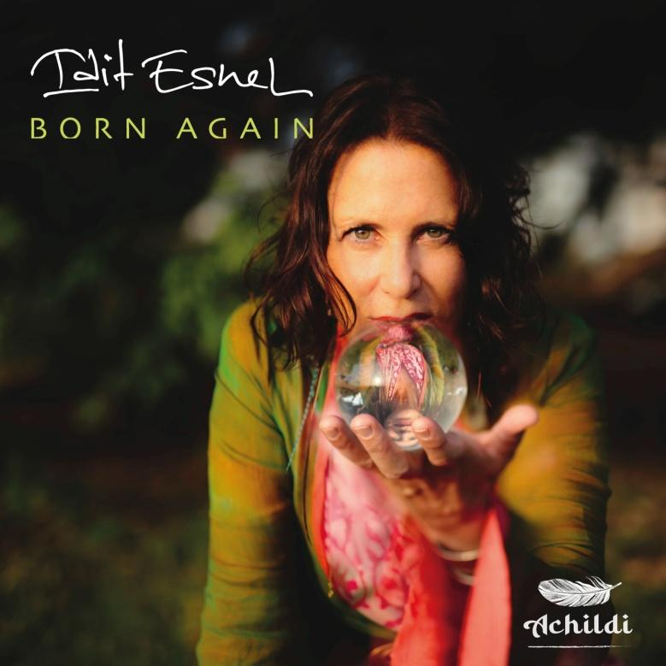

Born Again – עידית אשל
מילים ולחן : עידית אשל
"A new day is born at the end of night,
that's how I want to be,
every day"

עידית אשל, זמרת ויוצרת מוזיקת עולם יוצאת בסינגל ראשון מתוך פרויקט חדש בשם Achildi.

Born Again הוא שיר אהבה לחיים מתוך התבוננות מדיטטיבית בשינויי הזמן.
כל אחד מאיתנו רוצה לקום בכל בוקר ללא עבר, ללא משקל.
הסינגל מלווה בקליפ בו מתקיים טקס מעבר שמאני נשי.

לצפייה בקליפ

הפרויקט החדש אצ'ילדי שמשמעו בבוכרית "נולד מחדש", אוסף לתוכו סיפורים מכושפים על שלושת הנשמות של הסבא רבא של עידית אשל, שחזר לחיים מסף מוות פעמים רבות וקיבל את השם אצ'ילדי שהפך להיות שם המשפחה ומקור להשראה.

השירה הייחודית של עידית משלבת אלמנטים ים-תיכוניים עם פלמנקו, פופ ופולק.
אשל, מורה ומנטורית מבוקשת בבי"ס רימון למדה שירה הודית, תורכית, בולגרית, כרתנית ויוונית ממאסטרים מרחבי העולם. היא היתה זמרת בלהקת ה"Tribal Dance" שהרקידה אלפי אנשים בהופעות ענק ברחבי הארץ.
בשנים האחרונות צללה לתוך עולם הפלמנקו וסביליה שבאנדלוסיה הפכה לביתה השני. עידית הוציאה שלושה אלבומים. האחרון הוא אלבום אמביינט ווקאלי שיצא בשנת 2020.

:פרטי התקשרות

idit53@gmail.com

052-3334951

Facebook | YouTube | Spotify

